关于施工图设计审查意见的函

常州皓康医院有限责任公司：
你单位报送的常州皓康医院有限责任公司无痛胃肠镜体检中心装修项目-1~2层装修工程（建筑、电气专业）（编号：2024S341）项目施工图设计文件，经我中心审查，已形成审查意见书附后。审查综合意见中明确须复审的项目，请会同设计单位在五日内将根据审查意见书修改后的设计文件、回复意见报我中心复审。审查综合意见中明确审查通过的项目，请来我中心办理其余手续。

2024年4月24日
（附：施工图设计审查意见书）

常 州 市 房 屋 建 设 工 程
施 工 图 设 计 审 查 意 见 书

编号：2024S341

常州市住房和城乡建设局监制

施 工 图 设 计 审 查 意 见 书
编号：2024S341
项目名称 |  | 常州皓康医院有限责任公司无痛胃肠镜体检中心装修项目-1~2层装修工程（建筑、电气专业）
项目地址 |  | 常州市钟楼区荷花池街道凯纳华侨城1幢 | 建设单位 |  | 常州皓康医院有限责任公司
设计单位 |  | 江苏城建校建筑规划设计院有限公司 | 勘察单位
项 目 概 况 | 建筑类型 |  | 工程等级
项 目 概 况 | 建筑面积 | ㎡ | 建筑层数 |  | 层
项 目 概 况 | 建筑高度 | m | 防火等级 |  | 级
项 目 概 况 | 场地类别 | Ⅲ | 人防等级
项 目 概 况 | 设防烈度 | 度 | 抗震等级
项 目 概 况 | 基础形式 |  | 结构体系
项 目 概 况 | 基础埋深 |  | 绿色建筑  等 级
技术性审查意见
审查内容 |  | 审查意见 |  | 审查人签名
是否按照经批准的初步设计文件或有关项目审批文件进行设计
建 筑 专 业 审 查 意 见
项目名称 | 常州皓康医院有限责任公司无痛胃肠镜体检中心装修项目-1~2层装修工程（建筑、电气专业）
审查人 | 张晔 |  |  |  | 审查号 |  | 10051-1003 |  |  | 联系电话 |  | 85588653
一 、违反强制性条文：
1、LT2首层局部采用B1级PVC地板，不满足《建筑防火通用规范》6.5.3条。
二 、违反强制性标准：无
三 、其他意见：无

设计人 |  | 王银花 |  |  |  | 注册人 |  |  |  |  | 吴越
违反工程建设标准强制性条文数 |  |  |  |  |  |  |  | 违反工程建设强制性标准数
建筑设计0条 |  |  |  | 建筑防火1条 |  |  |  |  | 0条
结 构 专 业 审 查 意 见
项目名称 | 常州皓康医院有限责任公司无痛胃肠镜体检中心装修项目-1~2层装修工程（建筑、电气专业）
审查人 | 盛旦雯 |  |  | 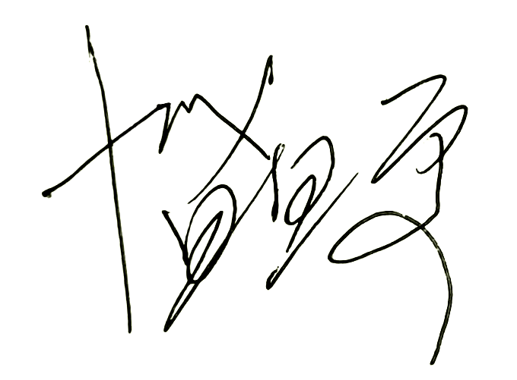 |  | 审查号 |  |  | 10051-S1002 |  | 联系电话 |  | 86619913
基本满足规范要求。

设计人 |  |  | 王银花 |  |  |  |  | 专业负责人 |  |  |  | 吴越
违反工程建设标准强制性条文数 |  |  |  |  |  |  |  |  |  | 违反工程建设强制性标准数
地基基础0条 |  | 房屋抗震设计0条 |  |  | 结构设计0条 |  | 结构鉴定和加固0条 |  |  | 0条
电 气 专 业 审 查 意 见
项目名称 | 常州皓康医院有限责任公司无痛胃肠镜体检中心装修项目-1~2层装修工程（建筑、电气专业）
审查人 | 汤小华 |  |  |  | 审查号 |  | 10051-E1001 |  |  | 联系电话 | 86619907
一 、违反强制性条文：无
二 、违反强制性标准：无
三 、其他意见：
1、请核本工程设计的照明灯具是否有安装高度在2.5米及以下的末端配电回路未设置剩余电流保护器，如有，请予以纠正。
设计人 |  | 奚丹枫 |  |  |  | 专业负责人 |  |  | 刘慧君
违反工程建设标准强制性条文数 |  |  |  |  |  |  |  | 违反工程建设强制性标准数
建筑防火0条 |  |  |  | 功能性等方面0条 |  |  |  | 0条
综 合 审 查 意 见
经审查，本工程设计文件编制基本符合建设部规定的设计深度，原则上能满足施工要求。施工图设计中存在的问题详见各专业审查意见，强制性条文方面必须严格执行；强制性标准方面应执行；其他意见和建议方面如无合适理由，也应采用，审查意见中各专业审查意见应逐条回复。请将按审查意见修改后的设计文件、回复意见报我中心复审。

审查室负责人：

日期：2024年4月24日

注：此报告一式二份，建设单位、技术 审查机构各一份

